202313121L1

例1　四个定值电阻连成如图所示的电路。*R*A、*R*C的规格为“10 V　4 W”，*R*B、*R*D的规格为“10 V　2 W”。下列按消耗功率大小排列这四个定值电阻正确的是(　　)

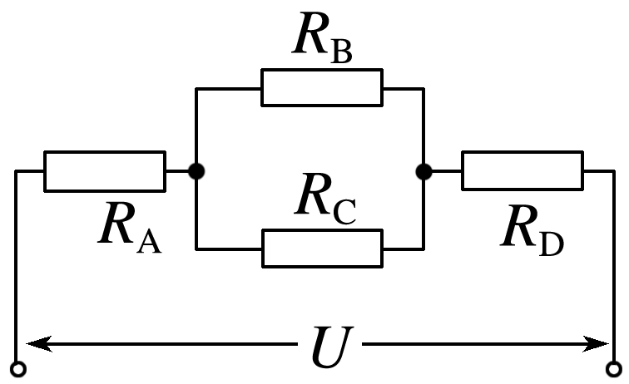

A．*P*A＝*P*C<*P*B＝*P*D

B．*P*B>*P*C>*P*A>*P*D

C．*P*D>*P*A>*P*C>*P*B

D．*P*A＝*P*C>*P*B＝*P*D